镇江市第四人民医院
医用诊断X射线管组件（CT球管）采购预算合理性分析报告

- 项目名称：医用诊断X射线管组件（CT球管）
- 项目预算：70万元
- 拟采购方式：单一来源
- 项目概况
我院现使用的为美国通用电气公司（GE公司）CT，型号为 Lightspeed VCT。生产商为GE公司，售后服务也是由美国通用电气公司在中国及镇江唯一授权销售和售后的通用电气医疗系统贸易发展（上海）有限公司提供。该设备为大型医疗设备，其中高值备件球管，直接影响到病人检查的精准度和完好率，对病人的诊断和治疗起到很大的作用。为确保球管稳定性、可靠性，避免图像的失真，检查的无效甚至错误，导致临床出现误诊及漏诊，建议购买原厂进口球管。
- 案例分析
（1）2025年7月建德市第二人民医院采购同型号医用诊断X射线管组件（CT球管），中标价78.5万元。
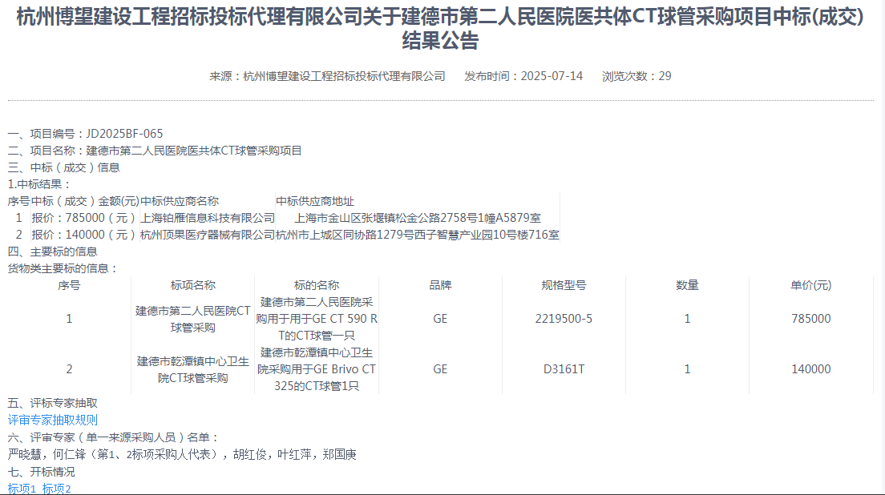

（2）2025年2月广汉市人民医院采购同型号医用诊断X射线管组件（CT球管），中标价81.88万元。
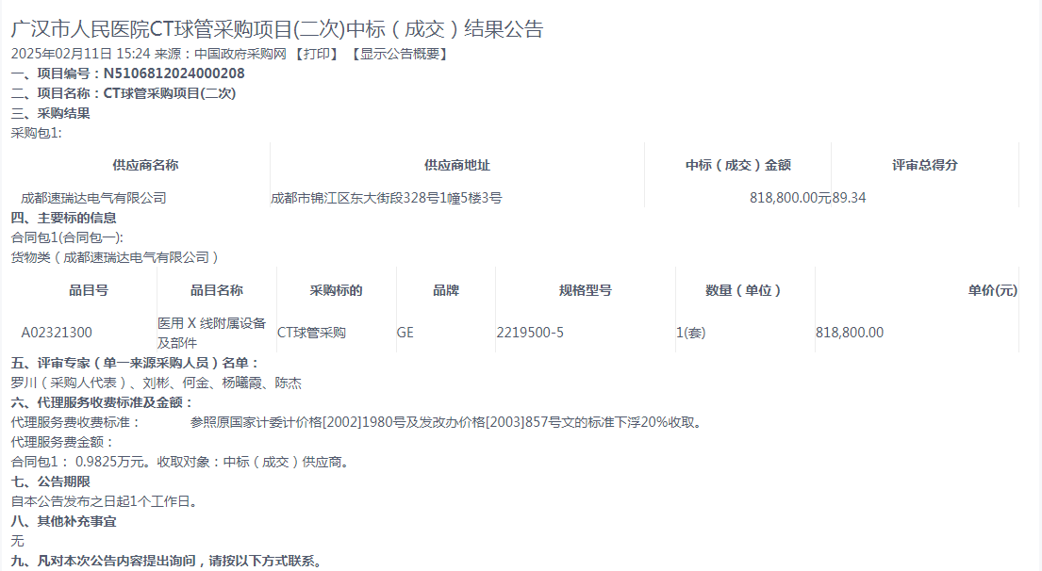

六、结论
综上所述，我院建议采用单一来源采购方式从通用电气医疗系统贸易发展（上海）有限公司采购原厂进口球管，项目预算70万元。

